**Единый Всекубанский классный час для учащихся 2 «Б» класса**

**«Имя твое несу через жизнь как святыню»**

***(Урок – мастерская)***

**Цели классного часа:**

* расширить знания учащихся о традициях доброго отношения и почитания имени матери разных народов, населяющих Кубань;
* развивать память, речь, внимание, мышление;
* воспитание любви к матери; укреплять семейные отношения через совместную творческую деятельность.

***Подготовительная работа***: создание мультимедийной презентации; работа с ведущими над текстом и стихотворениями, изготовление заготовок для сувениров мамам, подбор книг по теме классного часа.

***Материально – техническое оснащение:*** интерактивная доска, ноутбук, музыкальный центр.

***Оборудование:*** шаблоны для сердечек, цветная бумага, салфетки бумажные (белые и розовые), клей, ножницы.

1. Выставка фотографий и рисунков «Имя мамы для меня святое».

2. Выставка книг по теме классного часа.

3. Газета «Моя мама лучшая на свете».

**Ход классного часа**

***Слайды № 1 , 2***

**Мальчик.** С кем первым мы встречаемся,

Придя на белый свет, -

Так это наша мамочка,

Ее милее нет.

Вся жизнь вокруг нее вращается,

Весь мир наш ею обогрет,

Весь век она старается

Нас уберечь от бед.

**Девочка.** Она — опора в доме,

Хлопочет каждый час.

И никого нет кроме,

Кто так любил бы нас.

Так счастья ей побольше,

И жизни лет подольше,

И радость ей в удел,

И меньше грустных дел!

***Слайд № 3***

**Учитель.**  Мама – это понятие общечеловеческое, это живая душа мира, ее начало и ее бесконечность. Из поколения в поколение для каждого человека мама – самый главный человек в жизни. Становясь матерью, женщина открывает в себе лучшие качества: доброту, любовь, заботу, терпение и самопожертвование.

Среди многочисленных праздников, отмечаемых в нашей стране, День матери занимает особое место. Это праздник, к которому никто не может остаться равнодушным. Невозможно поспорить с тем, что это праздник вечности. В этот день мы говорим слова благодарности всем Матерям, которые дарят детям любовь, добро, нежность и ласку.

***Слайд № 4***

**Девочка.** В доме добрыми делами занята,

Тихо ходит по квартире доброта.

Утро доброе у нас,

Добрый день и добрый час,

Добрый вечер, ночь добра,

Было доброе вчера.

**Мальчик.** И откуда, спросишь ты,

В доме столько доброты,

Что от этой доброты приживаются цветы,

Рыбки, ежики, птенцы?

Я тебе отвечу прямо:

Это - мама, мама, мама!

***Слайд № 5***

**Учитель.** Все самые дорогие святыни названы и озарены именем матери, потому что с именем этим связано и само понятие жизнь. Каждую секунду вмире рождается три человека, и они тоже вскоре могут произнести слово «мама».

С первого же дня жизни ребенка мама живет его дыханием, его слезами и улыбками. Любовь матери так же естественна, как цветение сирени. Она приобщает дитя к своей родине. В его уста она вкладывает родной язык, вобравший богатство разума, мысли и чувства поколений. Мамы всегда нужны своим детям. В этом смысл материнской жизни. Солнце согревает все живое, а е любовь матери согревает детей. Именно, в благодарность за эту верную материнскую любовь люди в один из дней чествуют своих матерей и называют этот праздничный день Днем матери.

***Ученик 1.*** Кто в печали обогреет,

***Ученик 2.*** Кто поддержит и простит?

***Ученик 3.*** От кого любовью веет,

***Ученик 4.***  Кто надежен, как гранит?

***Ученик 1.***  Сильная, нежная, добрая,

***Ученик 2.*** Милая, смелая, собранная.

***Ученик 3.*** Лучший советчик и друг,

***Ученик 4.*** Всех не расскажешь заслуг.

***Хором:*** Строгая, верная и справедливая,

Самая лучшая мамочка в мире!

***Слайд № 6***

**Учитель.** В России День матери отмечается в последнее воскресенье ноября. В этом году – это 24 ноября. Празднование Дня Матери началось еще в Древнем Риме, когда люди славили богиню земли и плодородия. В христианстве этот праздник связан с чествованием Покровы Божьей Матери. В этот день принято говорить мамам слова благодарности и любви, дарить подарки и цветы.

**Учитель.** Материнская любовь построена на песке, который может размывать бурный поток первых трудностей. Но сердце матери все понимающее и все прощающее! Послушайте одну сказку.

Большая красавица береза росла в лесу с тремя маленькими дочками — тонкоствольными березками. Своими раскидистыми ветвями Береза мать защищала дочек от ветра и дождя. А жарким летом — от палящего солнца. Березки быстро подрастали и радовались жизни. Рядом с мамой они не боялись ничего.

Однажды в лесу разыгралась сильная гроза. Гремел гром, на небе сверкали молнии. Маленькие березки трепетали от страха. Береза крепко обняла их ветвями и стала успокаивать: «Не бойтесь, молния не заметит вас за моими ветвями. Я — самое высокое дерево в лесу».

Не успела Береза мать договорить, как раздался оглушительный треск, острая молния ударила прямо в Березу и опалила сердцевину ствола. Береза, помня о том, что должна защищать своих дочек, не загорелась. Ливень и ветер пытались повалить Березу, но она все-таки стояла.

Ни на минуту Береза не забывала о своих детях, ни на минуту не ослабила свои объятия. Только когда гроза прошла, ветер стих, а над умытой землей снова засияло солнце, ствол Березы покачнулся. Падая, она прошелестела своим детям: «Не бойтесь, я не ухожу от вас. Молнии не удалось разбить мое сердце. Мой поверженный ствол зарастет мхом и травой, но материнское сердце не перестанет биться в нем никогда.» С этими словами ствол Березы матери рухнул, не задев при падении ни одной из трех тонкоствольных дочек.

С тех пор вокруг старого пня растут три стройные березки. А возле березок лежит заросший мхом и травой ствол. Если вы набредете в лесу на это место, сядьте отдохнуть на ствол Березы — он удивительно мягкий! А затем закройте глаза и прислушайтесь. Вы, наверняка, услышите, как бьется в нем материнское сердце.

Чтобы порадовать маму, нужно взять картон, бумагу, ножницы и немного хорошего настроения. Из всего этого легко приготовить поделку! Все это мы проделаем с вами, ребята, в своей мастерской. Мы для наших дорогих мам, подарим море наших любящих сердец.

Из цветной бумаги

Вырежу кусочек.

Из него я сделаю

Маленький цветочек.

Мамочке подарок

Приготовлю я.

Самая красивая

Мама у меня!

***Изготовление сувенира «Сердечко для самой лучшей в мире мамы»***

Каждый учащийся класса изготавливает поделку в виде сердечка, украшает ее цветком, пишет на обратной стороне имя своей мамы и вкладывает в нее пожелание (это и будет сюрприз для мамы). После чего все учащиеся в классе соединяют вместе свои поделки (сердечки) и получается «Огромное сердце с сюрпризом для мамы»

***Слайды № 7 - 12***

**Пошаговое выполнение работы**

***Необходимый материал:***

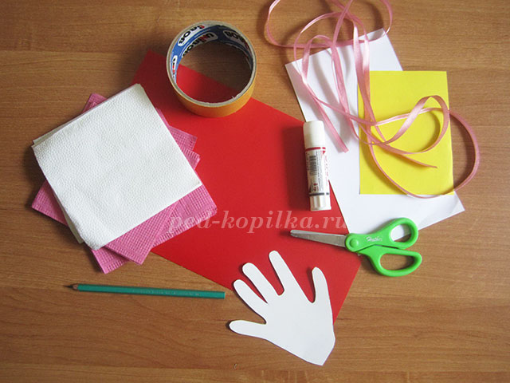- Картон (красного цвета)

- Клей карандаш

- Салфетки бумажные (розовые и белые)

- Ножницы

- Лента атласная узкая (или тесьма)

- Скотч двойной

- Шаблон детской ладошки

- Простой карандаш

- Желтая цветная бумага, лист альбомной белой бумаги.

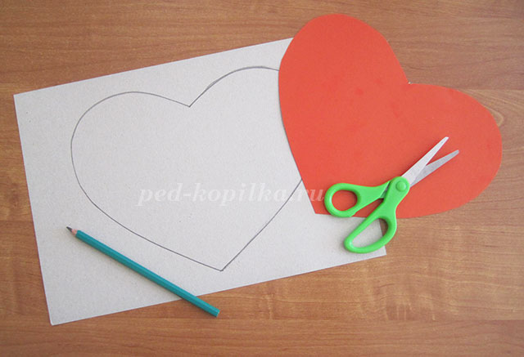

1. На красном картоне рисуем карандашом сердечко и вырезаем. ( Можно использовать готовый шаблон сердечко).

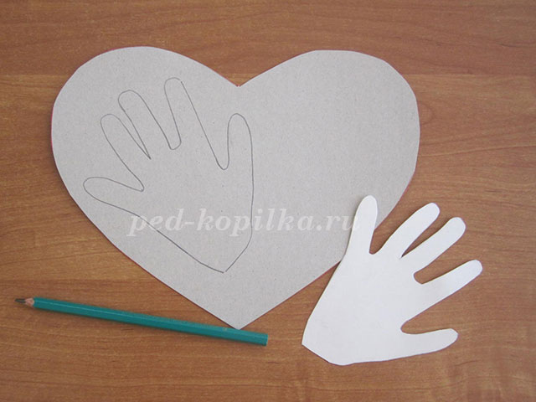2. На обратной (не цветной) стороне сердечка обводим карандашом шаблон детской ладошки.

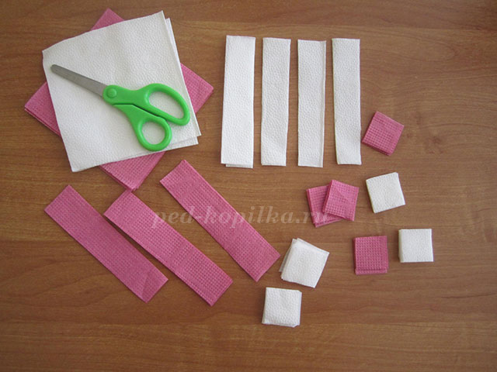

3. Берем сразу несколько розовых и белых салфеток и разрезаем их на четыре равных полоски. Каждую полоску разрезаем три раза на квадратики со стороной примерно три на три см.

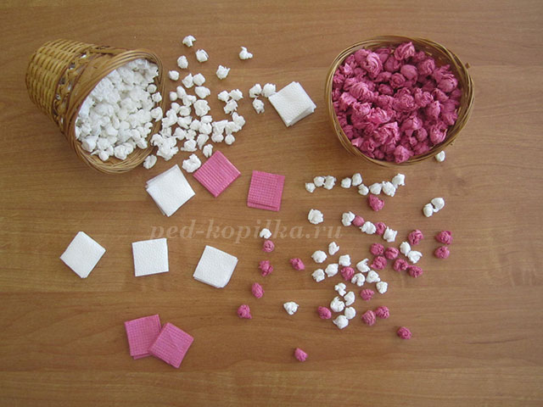

4. Из четырех квадратиков салфетки скатывайте шарики (комочки), но не слишком плотно (шарик не должен раскрываться, но в тоже время быть совсем слегка "взъерошенным") и не смачивайте его во время скатывания водой.

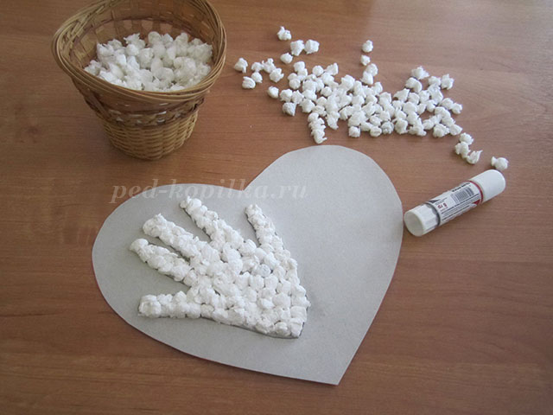

5. Наносим клей по контуру ладошки и начинаем выкладывать белые комочки. Выложив контур ладошки – заполняем комочками всю ладошку. Стараемся выкладывать комочки плотно друг к другу.

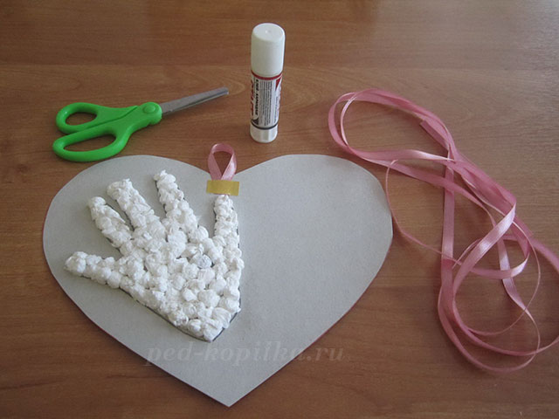

6. Отрезаем нужной длины атласную ленточку и приклеиваем на двойной скотч к сердечку.

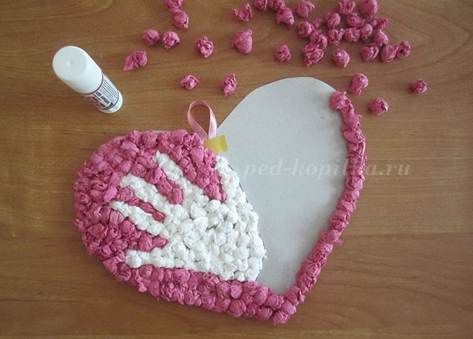7. Начинаем приклеивать розовые комочки от края сердечко, постепенно двигаясь к ладошке. Клеим комочки как можно ближе друг к другу, чтобы не оставалось просветов. Между пальчиками ладошки можно использовать комочки, свернутые в два квадратика.

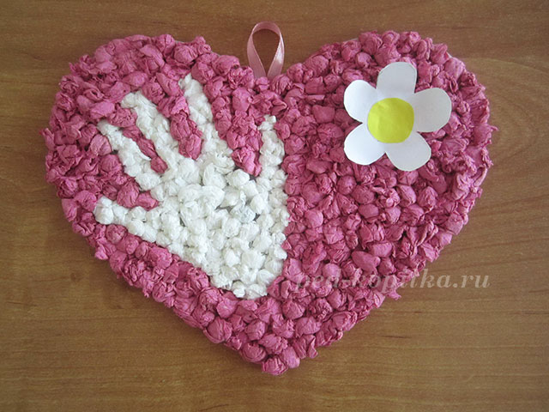8. Итак, наша поделка готова. Сердечко можно украсить цветком – ромашкой. Для этого на белом альбомном листке рисуем карандашом цветок. Вырезаем цветок и приклеиваем желтый глазок. Лепесточки слегка загибаем (закручиваем) ножницами. Приклеиваем ромашку за серединку цветка.

Наше сердечко – работа несложная, но чрезвычайно кропотливая, она требует усидчивости и аккуратности. Оно стало не только замечательным подарком для наших мам, но и предметом гордости для детей, а так же послужило источником вдохновения, мотивирующим на создание новых шедевров.

***Заключительная часть***

***Слайд № 13***

**Учитель.** Несмотря на различия имен у матерей, всех их объединяет одно - любовь к собственным детям, каждая мама святая для своего ребенка. Общепринято дарить мамам цветы, подарки, неожиданные сувениры, но всегда нужно помнить о том, что главный подарок – это внимание и забота о самом близком человеке. Можно также сказать, о том, что праздник - День матери в России - помогает подчеркнуть лучшие традиции отношения россиян к материнству. Важно, что он объединяет все слои нашего общества. Заставляет правительство и общество обратить внимание на проблемы, связанные с материнством в нашей стране.

**Учитель.** Какими бы взрослыми, сильными, умными, красивыми мы ни стали, как бы далеко жизнь ни увела нас от родительского крова, мама всегда остается для нас мамой, а мы - ее детьми.

**Ученик.** Чтобы жизнь не жгла вас сквозь года,

Чтоб от раскаянья не плакать,

Вовек: нигде и никогда

Не заставляйте маму плакать.

***Слайд № 14***

**Учитель.** Дети! Берегите своих матерей!

Теплом укройте от житейской вьюги,

Их любовь во сто крат горячей

Чем друзей и любимой подруги.

Материнской любви не объять,

И канонов я здесь не нарушу,

Коль скажу: «Мать готова отдать

Свою ласку, нежность и душу».

Мать возьмет на себя вашу боль,

Все терзанья, смятенья и муки,

Мать положит в дорогу хлеб - соль

И протянет навстречу вам руки.

Пусть за шалость накажет не строго,

Только ей никогда вы не лгите

И во имя великого Бога

Матерей своих берегите.

Не оставьте их без участья,

Сей наказ вы запомните, дети,

Ведь не может быть полного счастья,

Если мамы не будет на свете.

**Литература**

1. Мартыненко О. Доля ты русская, долюшка женская / О. Мартыненко // Наука и религия. – 2012. – № 3. – С. 20-23.
2. Отечественная женская история на основе фольклорных, церковных, летописных памятников о быте, досуге, роли женщины в семье.
3. Тончу Е. А. Россия – страна материнская / Елена Тончу. – СПб.: Издательский Дом ТОНЧУ, 2004. – 447 с: ил.
4. Цимбаленко С. В. Роль матери в нравственном воспитании ребенка // Воспитание школьников. – 2011. – № 9. – С. 55-58.

**Электронные ресурсы**

1. http://scenarii.ru/scenario/index1.php
2. Сценарии ко Дню матери для школьников.
3. Методический центр numi.ru (научные, учебные, методические издания).
4. http://festival.1september.ru
5. Фестиваль педагогических идей «Открытый урок».
6. http://www.proshkolu.ru
7. Бесплатный школьный портал.
8. http://ped-kopilka.ru/
9. Учебно-методический кабинет – сайт для педагогов, родителей.